

PAUTA ACTIVIDAD
LA SOCIEDAD FEUDAL

Observe atentamente las siguientes imágenes y responda las preguntas que se señalan a continuación.
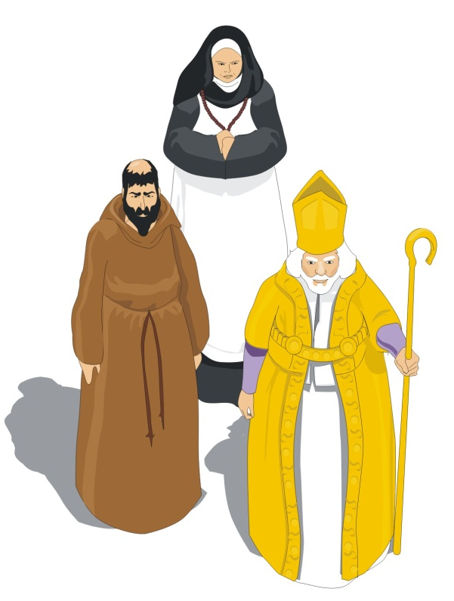

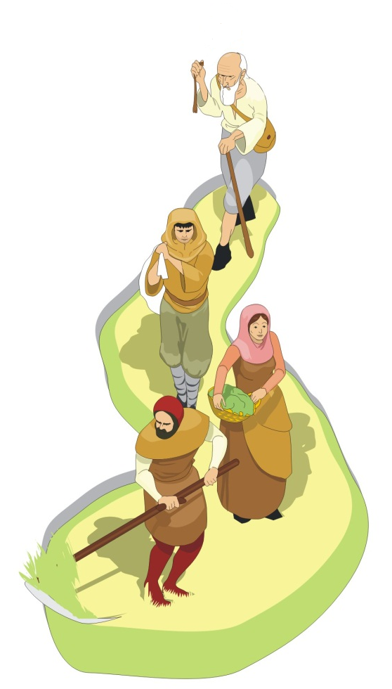
CLERO

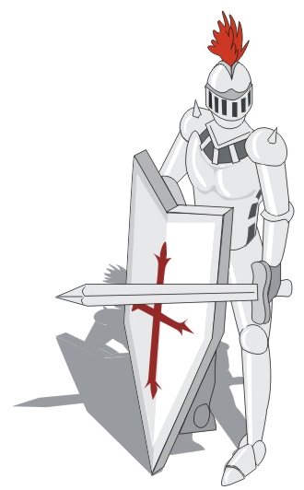

CAMPESINOS

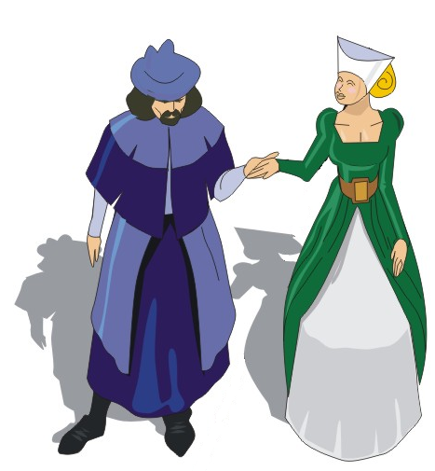

NOBLEZA

- ¿Cuántos grupos sociales se distinguían en la sociedad? Nómbrelos.

En la sociedad feudal se distinguen tres grupos: Nobleza, Clero y Campesinos y Siervos

- ¿Qué grupo social se identificaba con la guerra y la lucha, cuál con la oración y la prédica y quienes trabajaban la tierra?

La nobleza se dedicaba al combate, el clero a la oración y la prédica y los campesinos y siervos eran los que trabajaban la tierra.

- La época en que se desarrolló el sistema feudal fue una época de invasiones e inseguridad que obligó a las personas a buscar protección y defensa ¿Qué grupo social la habrá otorgado y qué grupo social fue el beneficiario de esta protección y defensa?

La nobleza ya que ellos eran los guerreros. Tanto los miembros del clero como los campesinos y siervos recibían la protección y defensa.

Elaborado por: Nelly Musalem C

